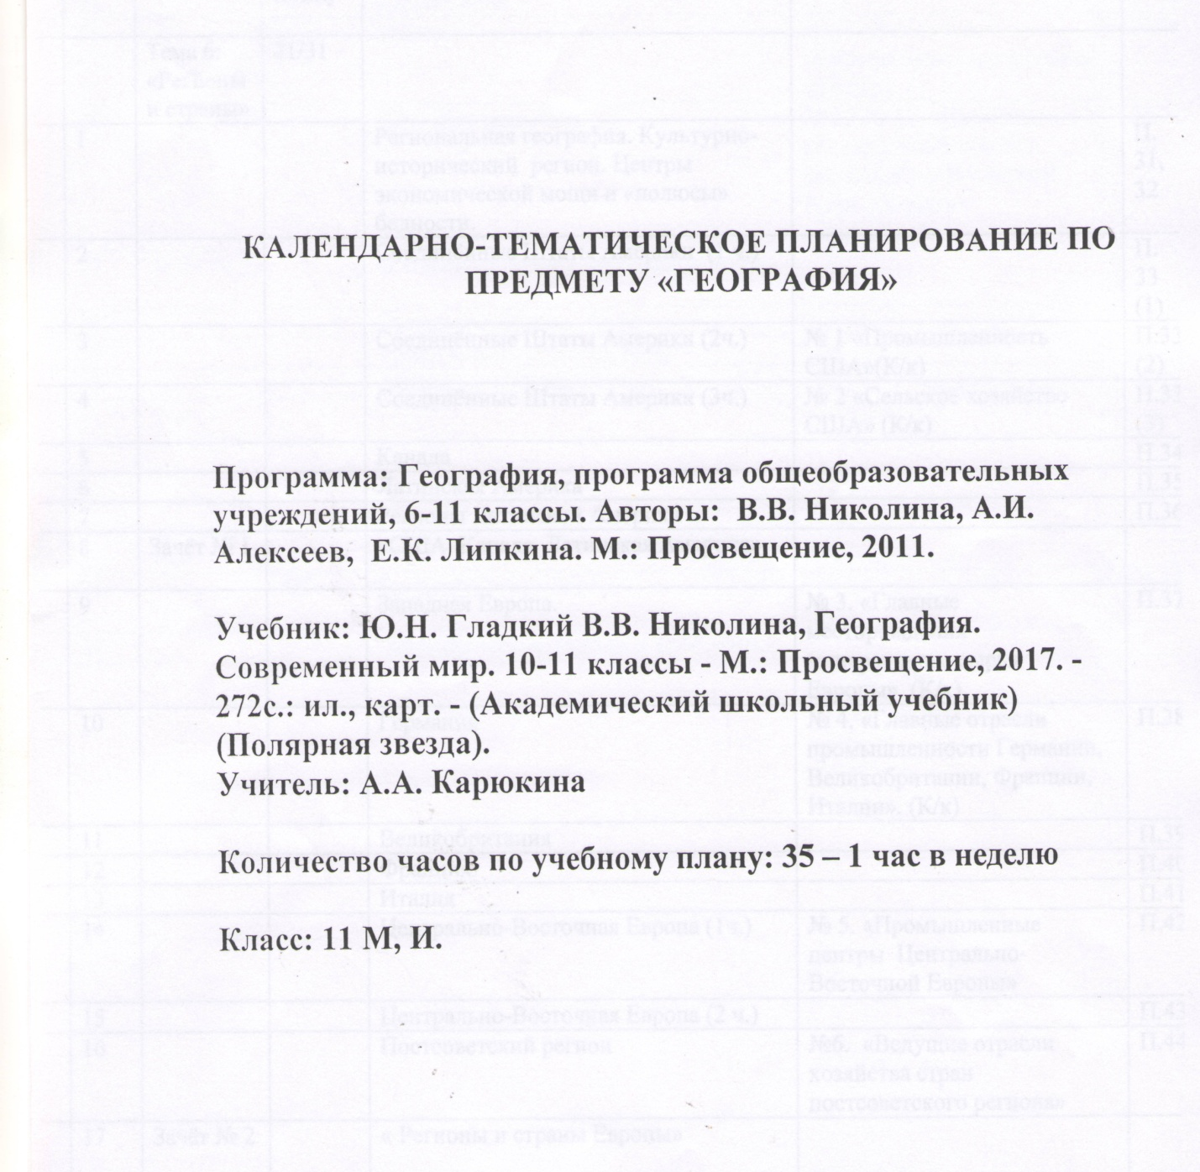

2019 - 2020
Тематическое планирование. 11 класс.

Число | № урока | Раздел. Тема по программе | Кол-во часов по программе и тем. плану | Тема урока | Практические работы | Д/З
 |  | Тема 6: «Регионы и страны» | 21/31
 | 1 |  |  | Региональная география. Культурно-исторический регион. Центры экономической мощи и «полюсы» бедности. |  | П. 31,  32
 | 2 |  |  | Соединённые Штаты Америки (1 ч.) |  | П. 33  (1)
 | 3 |  |  | Соединённые Штаты Америки (2ч.) | № 1 «Промышленность США»(К/к) | П.33(2)
 | 4 |  |  | Соединённые Штаты Америки (3ч.) | № 2 «Сельское хозяйство США» (К/к) | П.33(3)
 | 5 |  |  | Канада |  | П.34
 | 6 |  |  | Латинская Америка |  | П.35
 | 7 |  |  | Регионы Латинской Америки |  | П.36
 | 8 | Зачёт № 1 |  | «США. Канада. Латинская Америка»
 | 9 |  |  | Западная Европа. | № 3. «Главные месторождения минерального сырья Европы». (К/к) | П.37
 | 10 |  |  | Германия | № 4. «Главные отрасли промышленности Германии, Великобритании, Франции, Италии». (К/к) | П.38
 | 11 |  |  | Великобритания |  | П.39
 | 12 |  |  | Франция |  | П.40
 | 13 |  |  | Италия |  | П.41
 | 14 |  |  | Центрально-Восточная Европа (1ч.) | № 5. «Промышленные центры Центрально-Восточной Европы» | П.42
 | 15 |  |  | Центрально-Восточная Европа (2 ч.) |  | П.43
 | 16 |  |  | Постсоветский регион | №6. «Ведущие отрасли хозяйства стран постсоветского региона» | П.44
 | 17 | Зачёт № 2 |  | « Регионы и страны Европы»
 | 18 |  |  | Зарубежная Азия |  | П.44
 | 19 |  |  | Китайская Народная Республика (1ч.) | № 7. «Культура, население Китайской Народной Республики». Презентации. | П.45
 | 20 |  |  | Китайская Народная Республика (2ч.) | № 8. «Современное развитие экономики Китая». | П.45
 | 21 |  |  | Япония (1 ч) | № 9. «Причины взлёта японской экономики» | П.46
 | 22 |  |  | Япония(2 ч) | № 10. «Япония на мировом рынке» | П.46
 | 23 |  |  | Юго-Восточная Азия |  | П.47
 | 24 |  |  | Южная Азия |  | П.48
 | 25 |  |  | Индия | № 11. Экономико-географическаяхар-ка одной из стран. | П.48
 | 26 |  |  | Юго-Западная Азия | № 12 № 12. «Причины военных конфликтов в странах Юго-Восточной Азии, их связь с экономикой». | П. 49
 | 27 | Зачёт № 3 |  | «Регионы и страны зарубежной Азии»
 | 28 |  |  | Северная Африка |  | П.50
 | 29 |  |  | Тропическая Африка и ЮАР |  | П.51
 | 30 |  |  | Австралия и Океания |  | П.52
 |  | Тема 7 : «Глобальные проблемы человечества».
 | 31 |  | 4/2 | Глобальные проблемы. |  | П.53
 | 32 |  |  | Энергетическая, сырьевая проблемы.

Резервное время – 2 часа

